D.3: Generating for every CPSV compliant service a BPMN wiki page

Administrative Reform Technical Assistance in Greece

|  |  |
| --- | --- |
| Contract Title | Support the Greek Central Administration Reform |
| Agreement No/Type | SRSS/S2016/004/Technical Assistance action |
| Project Ref. | Ares(2015)5255516-20/11/2016 |
| Beneficiary | The Government of the Hellenic Republic |
| Reform Partner | France - Ministry of finance |
| Contracting Authority | European Commission, Structural Reform Support Service (SRSS) |
| Consultant | Expertise France |
| Number of Output/Report | D.3 |
| Title | Generating for every CPSV compliant service a BPMN wiki page |
| Submission date | 29/10/2017 |
| Author | Dr. Ioannis Magnisalis, International Hellenic University |

The contents of this document are the sole responsibility of the implementing partner and can in no way be taken to reflect the views of the European Union

# Λίστα ακρωνυμίων

|  |  |
| --- | --- |
| ΕΛ/ΛΑΚ | Οργανισμός Ανοιχτών Τεχνολογιών - Ελεύθερο Λογισμικό / Λογισμικό Ανοικτού Κώδικα |
| BPMN | Business Process Model and Notation (BPMN) (Μοντέλο και σημειογραφία επιχειρηματικής διαδικασίας) |
| ΔΙΠΑΕ | Διεθνές Πανεπιστήμιο της Ελλάδος |
| ΔΥ | Δημόσια Υπηρεσία |
| CPSV | Core Public Service Vocabulary |

# Πίνακας Περιεχομένων

Λίστα ακρωνυμίων 2

Πίνακας Περιεχομένων 3

1. Σύντομη περιγραφή του παραδοτέου 4

1.1. Εισαγωγή 4

1.2. Βασική λειτουργικότητα του αποθετηρίου (repository) 4

1.3. Διεπαφή χρήστη-διαχειριστή repository 5

2. Παραδοτέα και επιπλέον δυνατότητες 6

2.1. Ικανοποίηση απαιτήσεων 6

2.2. Δυνατότητες επεξεργασίας BPMN περιγραφών 6

2.3. Επιπλέον δυνατότητες 8

# Σύντομη περιγραφή του παραδοτέου

## Εισαγωγή

Στο πλαίσιo της εργασίας για το παρόν παραδοτέο (D.3), υλοποιήθηκε ένα αποθετήριο (repository) για τη συστηματική και ενιαία αποθήκευση και διαχείριση περιγραφών διαδικασιών συμβατών με τα πρότυπα BPMN και CPSV. Οι περιγραφές BPMN των δημοσίων υπηρεσιών, όπως έχει ήδη αναφερθεί στα παραδοτέα D.1 και D.2 βασίζονται σε δεδομένα από τη διαδικτυακή πύλη του diadikasies.gr.

Το αποθετήριο υλοποιήθηκε με βάση τις απαιτήσεις που έχουν προδιαγραφεί στο προηγούμενο στάδιο της μελέτης (D.1).

Σε αυτό τα στάδιο, δοκιμάζεται η μαζική και αυτόματη λειτουργικότητα του λογισμικού που παράχθηκε στο παραδοτέο D.2. Έτσι, σημαντικός αριθμός διαδικασιών του diadikasies.gr (για την ακρίβεια 914) αναλύθηκαν από το λογισμικό μας. Εντοπίσαμε με αυτοματοποιημένη διαδικασία πως οι διαδικασίες αυτές περιέχουν πληροφορία σχετική με τα βήματα της εκτέλεσης αυτών, είτε η πληροφορία αυτή είναι βασισμένη στο πρότυπο CPSV είτε όχι.

## Βασική λειτουργικότητα του αποθετηρίου (repository)

Αναλυτικά, το παραδοτέο αποθετήριο (repository) επιτελεί τις παρακάτω λειτουργικότητες:

* Οι BPMN περιγραφές που παράγονται από το λογισμικό που έχει παραχθεί με το παραδοτέο D.2 αποθηκεύονται στο repository με ανοικτή πρόσβαση.
* Δίνεται σε χρήστες με ειδικά δικαιώματα σχετικά με τη δυνατότητα διαχείρισης των περιγραφών αυτών (π.χ. προσθήκη, διαγραφή, τροποποίηση BPMN αρχείων).
* Τo repository βρίσκεται σε χώρο (server) εκτός του diadikasies.gr για λόγους ευελιξίας.
* Δύναται να φιλοξενεί απεριόριστο αριθμό BPMN περιγραφών (επί του παρόντος 767).

Το repository στην παρούσα φάση έχει αποθηκευμένες 767 BPMN περιγραφές. Ο αριθμός αυτός είναι μικρότερος των 914 διαδικασιών που αναλύθηκαν γιατί με την ανάλυση των διαδικασιών αυτών από το λογισμικό μας προέκυψαν αρκετές περιπτώσεις όπου η απαιτούμενη πληροφορία για την παραγωγή περιγραφών κατά BPMN δεν ήταν πλήρης. Για παράδειγμα, εντοπίστηκαν διαδικασίες με κενές περιγραφές βημάτων εκτέλεσης της διαδικασίας (π.χ. [Περιοδικός τεχνικός έλεγχος εκπαιδευτικών οχημάτων](http://imagnisa.labs.ihu.edu.gr/mw/index.php?title=%CE%A0%CE%B5%CF%81%CE%B9%CE%BF%CE%B4%CE%B9%CE%BA%CF%8C%CF%82_%CF%84%CE%B5%CF%87%CE%BD%CE%B9%CE%BA%CF%8C%CF%82_%CE%AD%CE%BB%CE%B5%CE%B3%CF%87%CE%BF%CF%82_%CE%B5%CE%BA%CF%80%CE%B1%CE%B9%CE%B4%CE%B5%CF%85%CF%84%CE%B9%CE%BA%CF%8E%CE%BD_%CE%BF%CF%87%CE%B7%CE%BC%CE%AC%CF%84%CF%89%CE%BD)). Επίσης, από τις 767 BPMN περιγραφές, σημαντικός αριθμός (υπολογίζεται γύρω στο 20%) δεν είναι ολοκληρωμένες (π.χ. [Έκδοση Αδειών Μελών ΔΕΠ ΑΠΘ](http://imagnisa.labs.ihu.edu.gr/mw/index.php?title=%CE%88%CE%BA%CE%B4%CE%BF%CF%83%CE%B7_%CE%91%CE%B4%CE%B5%CE%B9%CF%8E%CE%BD_%CE%9C%CE%B5%CE%BB%CF%8E%CE%BD_%CE%94%CE%95%CE%A0_%CE%91%CE%A0%CE%98)), εμπεριείχαν πίνακες με διαφορετικές/custom στήλες στην περιγραφή των βημάτων της διαδικασίας (π.χ. [Βεβαίωση Οχήματος Κτηνοτρόφων Μεταφοράς Ζώντων Ζώων (Κτηνοτρόφος, Μεταφορέας, Επιχείρηση)](http://imagnisa.labs.ihu.edu.gr/mw/index.php?title=%CE%92%CE%B5%CE%B2%CE%B1%CE%AF%CF%89%CF%83%CE%B7_%CE%9F%CF%87%CE%AE%CE%BC%CE%B1%CF%84%CE%BF%CF%82_%CE%9A%CF%84%CE%B7%CE%BD%CE%BF%CF%84%CF%81%CF%8C%CF%86%CF%89%CE%BD_%CE%9C%CE%B5%CF%84%CE%B1%CF%86%CE%BF%CF%81%CE%AC%CF%82_%CE%96%CF%8E%CE%BD%CF%84%CF%89%CE%BD_%CE%96%CF%8E%CF%89%CE%BD_(%CE%9A%CF%84%CE%B7%CE%BD%CE%BF%CF%84%CF%81%CF%8C%CF%86%CE%BF%CF%82,_%CE%9C%CE%B5%CF%84%CE%B1%CF%86%CE%BF%CF%81%CE%AD%CE%B1%CF%82,_%CE%95%CF%80%CE%B9%CF%87%CE%B5%CE%AF%CF%81%CE%B7%CF%83%CE%B7)) κλπ. Παρόλα αυτά, το λογισμικό κατάφερε να αναλύσει τις περισσότερες διαδικασίες του diadiaksies.gr και να αποθηκεύσει στο BPMN repository τις περιγραφές αυτών.

Είναι σημαντικό να σημειώσουμε, ότι το BPMN repository δεν είναι εξαρτώμενο από συγκεκριμένη πλατφόρμα, δηλαδή είναι επαναχρησιμοποιήσιμο και μπορεί να ενσωματωθεί με μικρή παραμετροποίηση σε άλλες πλατφόρμες π.χ. σε πύλη βασισμένη σε Wordpress που χρησιμοποιεί το API του media wiki. Αυτό αποτέλεσε και μια βασική σχεδιαστική αρχή που έχει συμπεριληφθεί στο παραδοτέο σχεδιασμού του εργαλείου (D.1).

Το repository έχει υλοποιηθεί σε κώδικα Javascript (με τεχνολογίες AJAX & JSON), PHP και για το data layer χρησιμοποιεί τη βάση δεδομένων MYSQL του εργαλείου Media Wiki. Τέλος, το BPMN repository δοκιμάστηκε πιλοτικά σε δοκιμαστικό (proof-of-concept) περιβάλλον σε αντίγραφο του diadikasies.gr, που εγκαταστάθηκε και λειτουργεί σε υλικό και λογισμικό του ΔΙΠΑΕ (βλ. [Περιβάλλον ΔΙΠΑΕ](http://imagnisa.labs.ihu.edu.gr/mw)).

## Διεπαφή χρήστη-διαχειριστή repository

Όπως έχουμε ήδη αναφέρει στα προηγούμενα παραδοτέα D.1 και D.2, oι τελικοί χρήστες των παραγόμενων BPMN περιγραφών μπορεί να είναι

α) διαχειριστές του diadiakasies.gr,

β) υπάλληλοι δημοσιών υπηρεσιών που θέλουν να μελετήσουν και να ανασχεδιάσουν τις διαδικασίες τους,

γ) πολίτες που θέλουν να δουν τον τρόπο και τα βασικά βήματα εκτέλεσης μιας δημοσίας υπηρεσίας με οπτική αναπαράσταση της διαδικασίας.

Κάθε παραχθείσα περιγραφή αποτελεί ένα αρχείο το οποίο ακολουθεί το πρότυπο BPMN, ένα γενικό και ευρύτατα διαδεδομένο πρότυπο. Σαν τέτοιο, μπορεί να χρησιμοποιηθεί, να παρουσιαστεί ως αναπαράσταση και να ανασχεδιαστεί από οποιοδήποτε πρόγραμμα λογισμικού για καταγραφή και μοντελοποίηση διαδικασιών που είναι συμβατό κι υποστηρίζει το πρότυπο BPMN, π.χ. <https://demo.bpmn.io/>.

Το σύνολο του BPMN περιγραφών, ως παραδοτέο του D.3, βρίσκεται ελεύθερο προς χρήση σε σχετικό σύνδεσμο σε υλικό και λογισμικό του ΔΙΠΑΕ ([BPMN repository](http://imagnisa.labs.ihu.edu.gr/mw/BPMN/diagrams/)). Επειδή το παρόν έργο έχει χαρακτήρα παραγωγής λογισμικού με χαρακτήρα πρωτοτύπου (prototype-proof of concept), σε αυτό το υλικό και λογισμικό του ΔΙΠΑΕ έχει δημιουργηθεί αντίγραφο των διαδικασιών του diadikasies.gr για λόγους ευελιξίας ανάπτυξης και δοκιμών.

Για τις ανάγκες του τρέχοντος έργου στήθηκε επιπλέον λογισμικό ανοικτού κώδικα ([extplorer](http://extplorer.sourceforge.net/)) για τη διαχείριση προσβασης στο repository. Στον παρακάτω σύνδεσμο και στις εικόνες 1 και 2 φαίνεται η σχετική πληροφορία. Οι εξουσιοδοτημένοι χρήστες με δεδομένα εισόδου *χρήστης: guest και password: bpmn* μπορούν να έχουν πρόσβαση ανάγνωσης, τροποποίησης και διαγραφής BPMN περιγραφών του repository.

[BPMN Repository](http://imagnisa.labs.ihu.edu.gr/extplorer)



Εικόνα 1: Εϊσοδος στο BPMN Repository

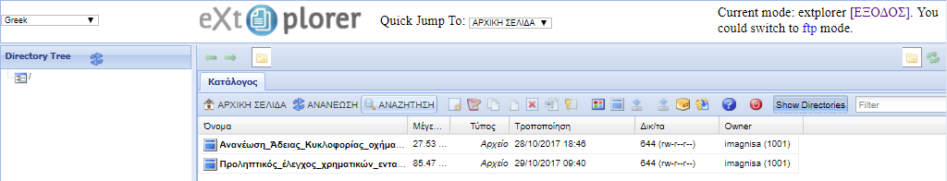

Εικόνα 2: Διαχείριση BPMN περιγραφών στο Repository

# Παραδοτέα και επιπλέον δυνατότητες

## Ικανοποίηση απαιτήσεων

Στην ενότητα αυτή αναφέρονται οι απαιτήσεις που τέθηκαν στο παραδοτέο D.1, όσον αφορά το repository και καλύπτονται από την υλοποίηση στο παρόν παραδοτέο D3.

|  |  |  |  |
| --- | --- | --- | --- |
| Α/Α | Απαιτήσεις | Λειτουργική απαίτηση (ΝΑΙ/ΟΧΙ) | Καλυπτεται ΝΑΙ/ΟΧΙ |
| 1 | Οι BPMN περιγραφές θα αποθηκεύονται σε ειδικά διαμορφωμένο αποθετήριο (repository) με ανοικτή πρόσβαση | ΝΑΙ | ΝΑΙ |
| 2 | To αποθετήριο θα μπορεί να βρίσκεται σε χώρο εκτός του diadikasies.gr για λόγους λειτουργικότητας, δημόσιας θέασης αλλά και ευελιξίας | ΝΑΙ | ΝΑΙ |
| 3 | Θα γίνουν δοκιμές αυτόματων αναλύσεων και αποθηκεύσεων BPMN περιγραφών στο αποθετήριο (ικανός αριθμός αναλύσεων περιγραφών π.χ. 500) | OXI | ΝΑΙ |
| 4 | Ο κώδικας θα είναι ανοικτός (OSS) | OXI | ΝΑΙ |
| 5 | Το σύστημα θα μπορεί να δουλέψει με άλλες πλατφόρμες μετά από παραμετροποίηση | OXI | ΝΑΙ |
| 6 | Το σύστημα (λογισμικό, repository) θα είναι ανεξάρτητο (decoupled) από το diadikasies.gr | OXI | ΝΑΙ |
| 7 | Tο σύστημα πιλοτικά θα δοκιμαστεί και θα δουλέψει με το diadikasies.gr ή με δοκιμαστικό περιβάλλον αντίγραφο αυτού | NAI | ΝΑΙ |

## Δυνατότητες επεξεργασίας BPMN περιγραφών

Όπως αναφέρθηκε, για τη διαχείριση των BPMN περιγραφών του repository (π.χ. διαγραφή, τροποποίηση περιγραφών BPMN), εγκαταστάθηκε ειδικό εργαλείο διαχείρισης και προβολής του repository με χρήση λογισμικού ανοικτού κώδικα (extplorer). Το repository μπορεί να δουλέψει με άλλες πλατφόρμες μετά από παραμετροποίηση και να είναι ανεξάρτητο (decoupled) από το diadikasies.gr

O εξουσιοδοτημένος χρήστης έχει τη δυνατότητα να φορτώσει από το repository, να μελετήσει ή και να επεξεργαστεί τις BPMN περιγραφές που επιθυμεί. Αυτό φαίνεται αντιστοίχως στους 2 σύνδεσμους που ακολουθούν και στις 2 επόμενες οθόνες (εικ. 3 και 4).

[Εργαλείο σχεδιαγραμματικής αναπαράστασης BPMN περιγραφών](http://imagnisa.labs.ihu.edu.gr/mw/BPMN/openBPMN.php)

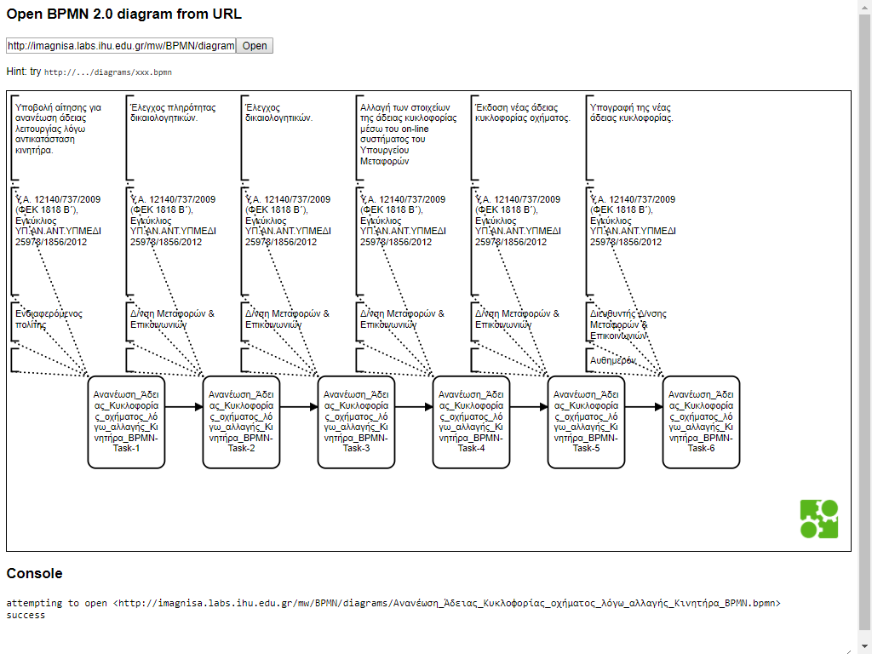

Εικόνα 3: Αναπαράσταση της BPMN περιγραφής της διαδικασίας «Χορήγηση Άδειας Ίδρυσης και Λειτουργίας Κέντρων Δημιουργικής Απασχόλησης Παιδιών» του diadiakasies.gr στον test server του ΔΙΠΑΕ

[Εργαλείο επεξεργασίας BPMN αναπαράστασης](http://imagnisa.labs.ihu.edu.gr/mw/BPMN/BPMNedit/BPMNedit.php)

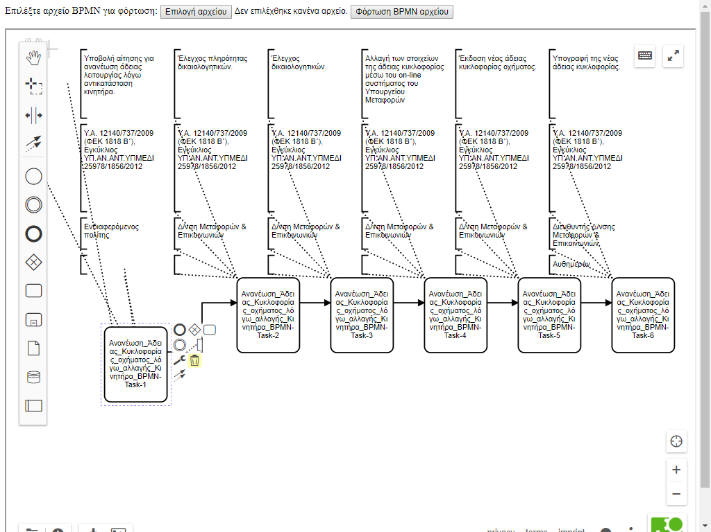

Εικόνα 4: Επεξεργασία της διαδικασίας «Χορήγηση Άδειας Ίδρυσης και Λειτουργίας Κέντρων Δημιουργικής Απασχόλησης Παιδιών» του diadiakasies.gr στον test server του ΔΙΠΑΕ

## Επιπλέον δυνατότητες

Για λόγους ευελιξίας στο πλάνο δοκιμών του λογισμικού του παραδοτέου D.2 αλλά και του repository του παρόντος παραδοτέου D.3, εγκαταστάθηκε, χρησιμοποιήθηκε και είναι διαθέσιμη στο κοινό, πλατφόρμα Media Wiki σε server του ΔΙΠΑΕ. Επιπλέον, ο εξουσιοδοτημένος χρήστης μπορεί να επιλέγει για ποιες διαδικασίες να εκτελείται από το λογισμικό ανάλυσης ο αυτόματος έλεγχος και η δημιουργία BPMN περιγραφής. Στον παρακάτω σύνδεσμο και εικόνα, στον κύκλο με αριθμό 1, φαίνεται ένα σχετικό παράδειγμα.

[Σύνδεσμος στον ΔΙΠΑΕ server](http://imagnisa.labs.ihu.edu.gr/mw): [ΔΙΠΑΕ Media Wiki - part of diadikasies.gr](http://imagnisa.labs.ihu.edu.gr/mw)

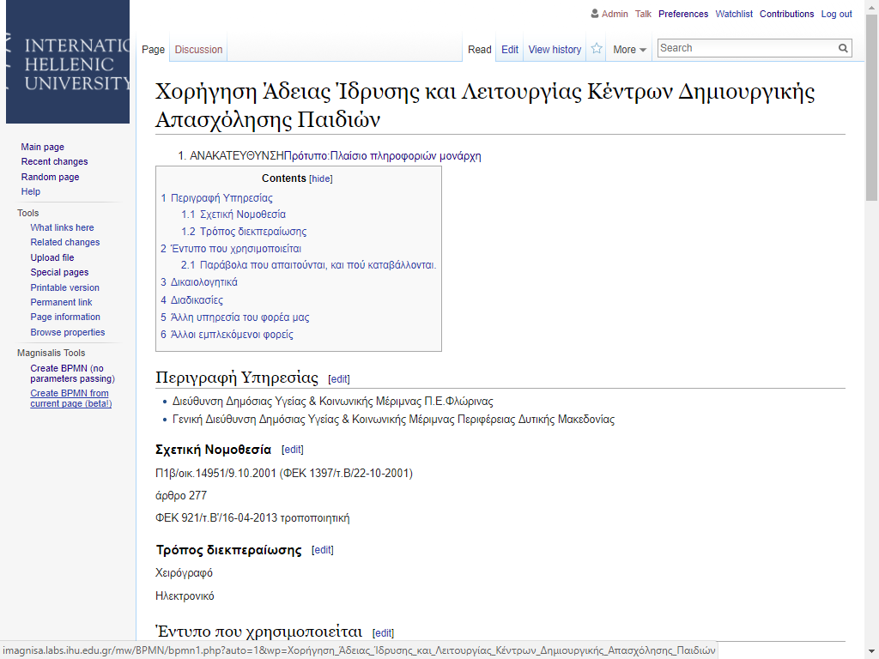

Εικόνα 5: Το site του ΔΙΠΑΕ που χρησιμοποιείται στα πλαίσια του παρόντος έργου ως testbed

Παρακάτω φαίνεται πως η εν λόγω διαδικασία («Χορήγηση Άδειας Ίδρυσης και Λειτουργίας Κέντρων Δημιουργικής Απασχόλησης Παιδιών») εμπεριέχει περιγραφή εκτέλέσης βημάτων της διαδικασίας (συγκεριμένα 6 βήματα).

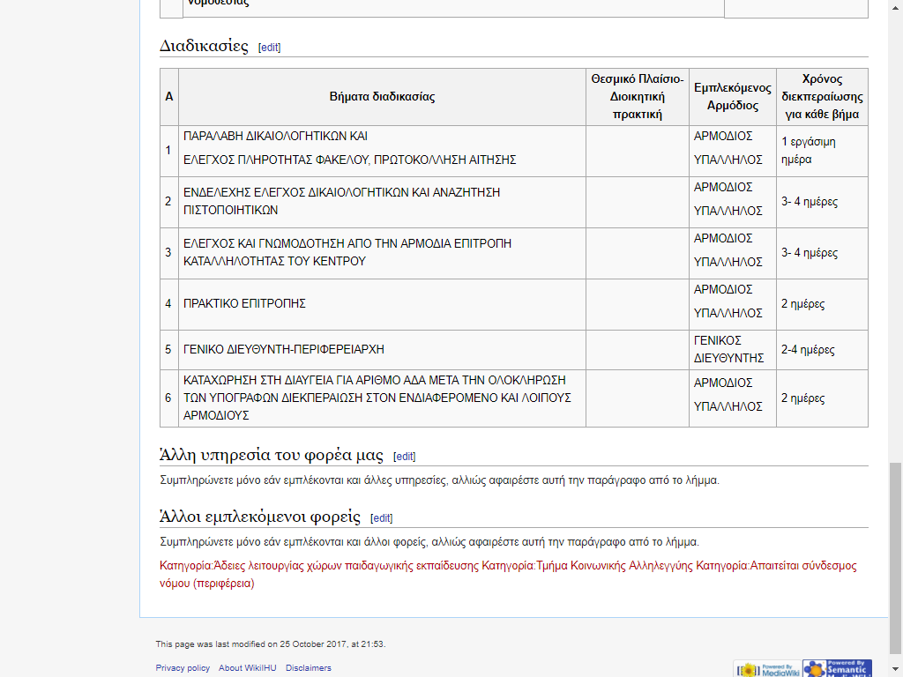

Εικόνα 6: Τα βήματα εκτέλεσης της διαδικασίας «Χορήγηση Άδειας Ίδρυσης και Λειτουργίας Κέντρων Δημιουργικής Απασχόλησης Παιδιών» του diadiakasies.gr στον test server του ΔΙΠΑΕ

Αφού ο χρήστης καλέσει το λογισμικό (επιλέγοντας στο σημείο του κύκλου 1 στην εικόνα 5), εκετελείται αυτόματα η διαδικασία ανάλυσης της περιγραφής της διαδικασίας και της αποτύπωσης αυτής σε BPMN περιγραφή. Αυτή η αυτόματη εκτέλεση φαίνεται παρακάτω (εικ. 7). Η BPMN περιγραφή ως αρχείο κατάληξης .bpmn αποθηκεύεται αυτόματα στο repository (εικ. 8).

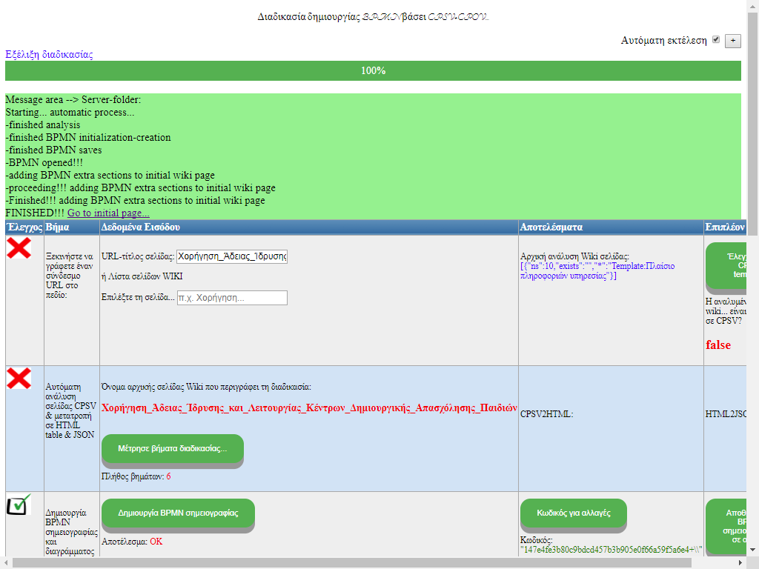

Εικόνα 7: Το λογισμικό του D.2 εκτελείται αυτόματα μετά από τη σχετική επιλογή του χρήστη

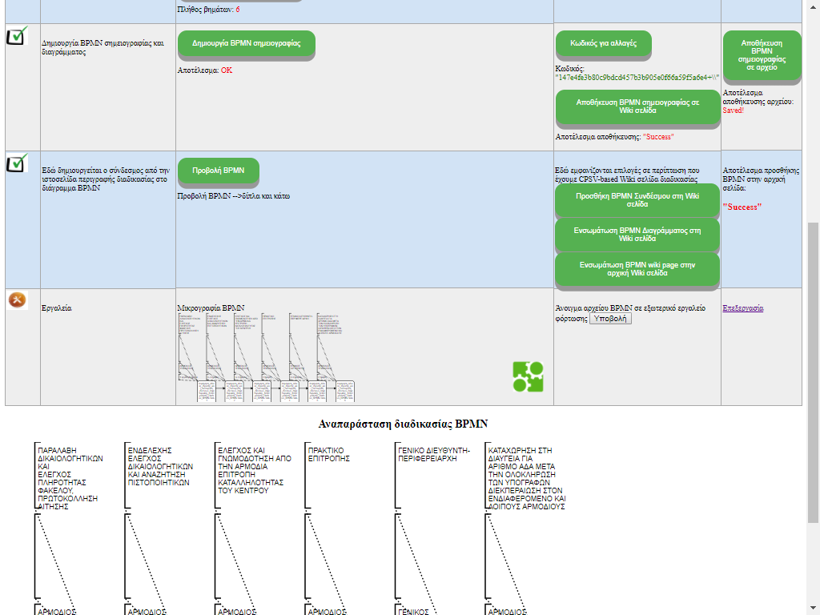

Αποτέλεσμα αποθήκευσης στο repository

Εικόνα 8: Η παραγόμενη BPMN περιγραφή αποθηκεύεται αυτόματα στο repository

Administrative Reform Technical Assistance in Greece

Neofytou Vamva 10, GR-10674, Athens

www.expertisefrance.fr